# 移动支付对接上海市医疗保障信息平台

**接口规范开发说明V13**

关于医药机构对接国家平台的移动支付部分，涉及电子凭证及线上结算的相关部分接口需要改造适配。以下为接口改造说明。

## 总体说明

因国家平台不支持部分特殊人员就医，参保人刷电子凭证时，医药机构解码时先统一调用五期SE01获取身份信息，并调用SM01查询账户信息，然后参照《定点医药机构接口开发说明》，根据不同的人员类型决定是发往国家平台还是五期系统。

发送到国家平台时，如果是线下刷电子凭证，所有接口中就诊凭证类型和就诊凭证编号两个参数需要传电子凭证类型和对应的电子凭证令牌；如果是线上支付或互联网医院交易，除了就诊凭证类型和就诊凭证编号需要改造，还需要根据以下接口说明开发HIS系统进行移动支付结算。

### 接口规范说明

医疗机构接入国家平台实时交易的移动支付时，报文头要使用国家平台的报文头格式规范，以文档《医疗保障信息平台定点医药机构接口规范》（以下简称“国家接口”）的最新版本规范为准。

input节点和output节点需继续沿用《中心系统与定点医疗机构接口规范（第五版V1.0）》（以下简称“五期接口”）最新版本（具体见本文档章节2），SE 系列接口的报文内容均直接放在input 或 output 节点中，是国家接口与五期接口两种接口文档的组合。本文档SE02中payRequest 参数使用国家接口文档中2207接口的入参，SE03、SE04中payResponse 参数使用2207接口的出参（国家平台、五期移动支付均只支持门诊交易）。

另：涉及线上交易时，opter_type需设置为4（线上支付终端）或5（互联网医院）。

### 访问路径说明

根据不同的人员类型，应在五期系统结算的人员仍使用五期接口规范规定的接口报文，并发送到五期地址；应在国家平台结算的人员使用本文档规定的接口报文，并发往国家平台。

国家平台正式环境访问路径： http://前置机地址/gjptqzyy-prod/api/v1/route

访问不同的SE系列接口需要将接口名写入报文头的infno项中，注意国家平台的报文需要使用国家机构代码。具体见第2章接口入参示例。

## 具体接口说明

移动支付相关流程见附件一，具体接口说明如下：

### SE02-互联网线上结算

#### 说明

报文头使用国家接口标准规范，payRequest放置国家接口报文2207接口输入参数，入参和出参的报文头分别更换为国家平台接口输入和输出报文头，报文头中 infno 交易编号 为 SE02，在报文头中的 opter_type需设置为4（线上支付终端）或5（互联网医院）。除此以外，接口作用，字段含义和定义均沿用五期接口文档最新规范。

#### 入参

|  |  |  |  |  |
| --- | --- | --- | --- | --- |
| **参数名** | **类型** | **是否必填** | **中文名称** | **备注** |
| orderNo | 字符串 | 是 | 订单号 | 医院自行生成的唯一ID，生成规则：国家机构代码（12位）+yyyyMMddHHmmssSSS+6位随机数字 |
| ecToken | 字符串 | 是 | 令牌 |  |
| payRequest | 字符串 | 是 | 医保结算确认请求包（仅input部分） | 按线下结算的格式和长度为准，以国家平台最新接口规范为准 |
| pName | 字符串 | 否 | 姓名 |  |
| pIdNo | 字符串 | 否 | 身份证号 |  |

注：结算请求发送后，即时返回报文表示医保成功收到信息。是否成功结算医院需根据“SE03支付结果推送”和“SE04支付结果查询”进行判断。

入参示例：

{

"infno": "SE02",

"msgid": "H31011000053202203032041254000",

"mdtrtarea_admvs": "310000",

"insuplc_admdvs": "310000",

"recer_sys_code": "01",

"dev_no": "",

"dev_safe_info": "",

"cainfo": "",

"signtype": "",

"infver": "V1.0",

"opter_type": "4",

"opter": "3510",

"opter_name": "测试操作员",

"inf_time": "2022-03-01 11:38:59",

"fixmedins_code": "H31011000053",

"fixmedins_name": "三级机构",

"sign_no": "",

"input": {

"orderNo": "H3101100005320220303204125000523664",

"ecToken": "310000ect7s091103t0b230aa800002c952249",

"pName": "测试人员三四五",

"pIdNo": "310000200006150001",

"payRequest": {

"data": {

"psn_no": "888838818",

"mdtrt_cert_type": "01",

"mdtrt_cert_no": "310000ect7s091103t0b230aa800002c952249",

"med_type": "11",

"medfee_sumamt": "100.00",

"psn_setlway": "01",

"mdtrt_id": "44135",

"chrg_bchno": "SF01",

"acct_used_flag": "1",

"insutype": "310"

}

}

}

}

#### 出参

实时返回成功响应报文头，是否成功结算医院需根据“SE03支付结果推送”和“SE04支付结果查询”进行判断。

### SE03-支付结果推送

#### 说明

报文头使用国家接口标准规范，payResponse节点放置国家接口报文2207接口输出参数，入参和出参的报文头分别更换为国家平台接口输入和输出报文头。报文头中 infno 交易编号 为 SE03。除此以外，接口作用，其他字段含义和定义均沿用五期接口文档最新规范。另：推送接口地址为原五期 SE03 推送地址+ /nation，如 http://127.0.0.1:8888/shyb/notify/nation

#### 入参

|  |  |  |  |  |  |
| --- | --- | --- | --- | --- | --- |
| **数据项** | **数据项说明** | **类型** | **最大长度** | **是否可空** | **备注** |
| ecToken | 令牌 | 字符串 | 63 | 非空 |  |
| payStatus | 支付状态 | 字符串 | 2 | 非空 | 1：成功；-1：失败 |
| payResponse | 医保结算确认返回包（仅 output 部分） | 字符串 |  | 非空 | 按线下结算的格式返回长度按线下返回的交易包长度为准，以国家平台最新接口规范为准 |
| gmt | 支付完成时间 | 时间格式 |  | 非空 |  |
| orderNo | 第三方支付订单号 | 字符串 | 40 | 可空 | Channel 不等于“ybpay”  时必传 |
| tradeNo | 第三方支付平台的支付交易流水号 | 字符串 | 64 | 可空 | Channel 不等于“ybpay”  时必传 |
| amount | 第三方支付金额 | 数字格式A |  | 可空 | Channel 不等于“ybpay”  时必传 |
| channel | 支付渠道 | 字符串 | 10 | 非空 | wechat：微信支付  alipay：支付宝支付  unionpay：银联  ybpay：0现金的付款 |
| billTime | 第三方支付平台清算日期 | 日期格式 |  | 可空 | Channel 不等于“ybpay”  时必传 |

示例：

{

"infno": "SE03",

"msgid": null,

"infver": null,

"opter": null,

"infcode": 0,

"inf_refmsgid": "310000202203032054420001070358",

"refmsg_time": "20220303205440313",

"respond_time": "20220303205442392",

"err_msg": null,

"warn_msg": null,

"signtype": null,

"cainfo": null,

"output": {

"ecToken": "310000ect7tf9a003v0b230aa80000f60289ab",

"payStatus": "1",

"payResponse": "{\"setlinfo\":{\"setl_id\":\"44020\",\"mdtrt_id\":\"44793\",\"psn_no\":\"888038888\",\"psn_name\":\"测试人员三四五\",\"psn_cert_type\":\"01\",\"certno\":\"310000200006150001\",\"gend\":\"1\",\"naty\":\"99\",\"brdy\":\"1994-06-15\",\"age\":27.0,\"insutype\":\"310\",\"psn_type\":\"116031\",\"cvlserv_flag\":\"0\",\"setl_time\":\"2022-03-03 20:54:40\",\"mdtrt_cert_type\":\"02\",\"med_type\":\"12\",\"medfee_sumamt\":10000.00,\"fulamt_ownpay_amt\":0.00,\"overlmt_selfpay\":0.00,\"preselfpay_amt\":0.00,\"inscp_scp_amt\":10000.00,\"act_pay_dedc\":0.00,\"hifp_pay\":0.00,\"pool_prop_selfpay\":1.50,\"cvlserv_pay\":0.00,\"hifes_pay\":5000.00,\"hifmi_pay\":0.00,\"hifob_pay\":0.00,\"hifdm_pay\":0.00,\"maf_pay\":0.00,\"oth_pay\":0.00,\"fund_pay_sumamt\":5000.00,\"psn_part_amt\":5000.00,\"acct_pay\":0.00,\"psn_cash_pay\":5000.00,\"hosp_part_amt\":0,\"balc\":0.00,\"acct_mulaid_pay\":0,\"medins_setl_id\":\"9999999990020220228164329\",\"clr_optins\":\"310110\",\"clr_way\":\"1\",\"clr_type\":\"11\"},\"setldetail\":[{\"fund_pay_type\":\"310800\",\"inscp_scp_amt\":10000.00,\"crt_payb_lmt_amt\":0,\"fund_payamt\":5000.00,\"fund_pay_type_name\":\"310800\",\"setl_proc_info\":null},{\"fund_pay_type\":\"本年余额\",\"inscp_scp_amt\":10000.00,\"crt_payb_lmt_amt\":0,\"fund_payamt\":0.00,\"fund_pay_type_name\":\"本年余额\",\"setl_proc_info\":null},{\"fund_pay_type\":\"历年余额\",\"inscp_scp_amt\":10000.00,\"crt_payb_lmt_amt\":0,\"fund_payamt\":0.00,\"fund_pay_type_name\":\"历年余额\",\"setl_proc_info\":null},{\"fund_pay_type\":\"附加段现金\",\"inscp_scp_amt\":10000.00,\"crt_payb_lmt_amt\":0,\"fund_payamt\":5000.00,\"fund_pay_type_name\":\"附加段现金\",\"setl_proc_info\":null}],\"exp_content\":null}",

"gmt": "2022-03-03 20:54:42",

"orderNo": "H3101100005320220303205350000550346",

"tradeNo": "24",

"amount": "5000.0",

"channel": "alipay",

"billTime": "20070719"

},

"mdtrtarea_admvs": null,

"insuplc_admdvs": null,

"recer_sys_code": null,

"dev_no": null,

"dev_safe_info": null,

"opter_type": null,

"opter_name": null,

"inf_time": null,

"fixmedins_code": null,

"fixmedins_name": null,

"sign_no": null

}

#### 出参

医疗机构如若接受到推送数据，需返回JSON 报文

{

"infcode": 0

}

### SE04-支付结果查询

#### 说明

报文头使用国家接口标准规范，payResponse节点放置国家接口报文2207接口输出参数，入参和出参的报文头分别更换为国家平台接口输入和输出报文头。报文头中 infno 交易编号 为 SE04。除此以外，接口作用，其他字段含义和定义均沿用五期接口文档最新规范。

#### 入参

|  |  |  |  |  |  |
| --- | --- | --- | --- | --- | --- |
| **数据项** | **数据项说明** | **类型** | **最大长度** | **是否可空** | **备注** |
| ecToken | 令牌 | 字符串 | 63 | 非空 |  |

示例：

{

"infno": "SE04",

"msgid": "H31011000053202203032059471494",

"cainfo": "",

"signtype": "",

"infver": "V1.0",

"opter": "0018",

"mdtrtarea_admvs": "310000",

"insuplc_admdvs": "310104",

"recer_sys_code": "HIS",

"dev_no": "",

"dev_safe_info": "",

"opter_type": "4",

"opter_name": "doct",

"inf_time": "2022-02-28 16:29:27",

"fixmedins_code": "H31011000053",

"fixmedins_name": "三级机构 ",

"sign_no": "535413",

"input": {

"ecToken": "310000ect7tf9a003v0b230aa80000f60289ab"

}

}

#### 出参

|  |  |  |  |  |  |
| --- | --- | --- | --- | --- | --- |
| **数据项** | **数据项说明** | **类型** | **最大长度** | **是否可空** | **备注** |
| ecToken | 令牌 | 字符串 | 63 | 非空 |  |
| payResponse | 医保结算返回包  （仅output部分） | 字符串 |  | 非空 | 按线下结算的格式返回长度按线下返回的交易包长度为准，以国家平台最新接口规范为准 |
| gmt | 支付完成时间 | 时间格式 |  | 非空 |  |
| orderNo | 第三方支付订单号 | 字符串 | 40 | 可空 | Channel 不等于“ybpay”  时必传 |
| tradeNo | 第三方支付平台的支付交易流水号 | 字符串 | 64 | 可空 | Channel 不等于“ybpay”  时必传 |
| amount | 第三方支付金额 | 数字格式A | 10 | 可空 | Channel 不等于“ybpay”  时必传 |
| channel | 支付渠道 | 字符串 | 10 | 非空 | wechat：微信支付  alipay：支付宝支付  unionpay：银联  ybpay：0现金的付款 |
| billTime | 第三方支付平台清算日期 | 日期格式 | 40 | 可空 | Channel 不等于“ybpay”  时必传 |

示例：

{

"output": {

"amount": "5000.00",

"ecToken": "310000ect7tf9a003v0b230aa80000f60289ab",

"orderNo": "H3101100005320220303205350000550346",

"tradeNo": "24",

"payResponse": "{\"setldetail\":[{\"crt_payb_lmt_amt\":0,\"fund_pay_type\":\"310800\",\"fund_pay_type_name\":\"310800\",\"fund_payamt\":5000.00,\"inscp_scp_amt\":10000.00},{\"crt_payb_lmt_amt\":0,\"fund_pay_type\":\"本年余额\",\"fund_pay_type_name\":\"本年余额\",\"fund_payamt\":0.00,\"inscp_scp_amt\":10000.00},{\"crt_payb_lmt_amt\":0,\"fund_pay_type\":\"历年余额\",\"fund_pay_type_name\":\"历年余额\",\"fund_payamt\":0.00,\"inscp_scp_amt\":10000.00},{\"crt_payb_lmt_amt\":0,\"fund_pay_type\":\"附加段现金\",\"fund_pay_type_name\":\"附加段现金\",\"fund_payamt\":5000.00,\"inscp_scp_amt\":10000.00}],\"setlinfo\":{\"acct_mulaid_pay\":0,\"acct_pay\":0.00,\"act_pay_dedc\":0.00,\"age\":27.0,\"balc\":0.00,\"brdy\":\"1994-06-15\",\"certno\":\"362329199406156632\",\"clr_optins\":\"310110\",\"clr_type\":\"11\",\"clr_way\":\"1\",\"cvlserv_flag\":\"0\",\"cvlserv_pay\":0.00,\"fulamt_ownpay_amt\":0.00,\"fund_pay_sumamt\":5000.00,\"gend\":\"1\",\"hifdm_pay\":0.00,\"hifes_pay\":5000.00,\"hifmi_pay\":0.00,\"hifob_pay\":0.00,\"hifp_pay\":0.00,\"hosp_part_amt\":0,\"inscp_scp_amt\":10000.00,\"insutype\":\"310\",\"maf_pay\":0.00,\"mdtrt_cert_type\":\"02\",\"mdtrt_id\":\"44793\",\"med_type\":\"12\",\"medfee_sumamt\":10000.00,\"medins_setl_id\":\"9999999990020220228164329\",\"naty\":\"99\",\"oth_pay\":0.00,\"overlmt_selfpay\":0.00,\"pool_prop_selfpay\":1.50,\"preselfpay_amt\":0.00,\"psn_cash_pay\":5000.00,\"psn_cert_type\":\"01\",\"psn_name\":\"测试人员三四五\",\"psn_no\":\"888038888\",\"psn_part_amt\":5000.00,\"psn_type\":\"116031\",\"setl_id\":\"44020\",\"setl_time\":\"2022-03-03 20:54:40\"}}",

"channel": "alipay",

"gmt": "2022-03-03 20:54:42"

},

"infcode": 0,

"cainfo": "",

"signtype": ""

}

### SE05-现金退款结果推送

#### 说明

沿用原逻辑，入参和出参的报文头分别更换为国家平台接口输入和输出报文头，报文头中 infno 交易编号 为 SE05。另：推送接口地址为原五期 SE05 推送地址+ /nation，如 http://127.0.0.1:8888/shyb/refund/nation

#### 入参

|  |  |  |  |  |  |
| --- | --- | --- | --- | --- | --- |
| **数据项** | **数据项说明** | **类型** | **最大长度** | **是否可空** | **备注** |
| ecToken | 解码令牌 | 字符串 | 63 | 非空 |  |
| refundStatus | 退款状态 | 字符串 | 2 | 非空 | 1:退款成功  -1:退款失败 |
| rmt | 退款完成时间 | 时间格式 |  | 可空 | refundStatus  为‘1’时必填 |
| orderNo | 第三方支付订单号 | 字符串 | 40 | 可空 | refundStatus  为‘1’时必填 |
| refundNo | 第三方退款订单号 | 字符串 | 64 | 可空 | refundStatus  为‘1’时必填 |
| amount | 第三方退款金额 | 数字格式A |  | 可空 | refundStatus  为‘1’时必填 |
| channel | 第三方渠道 | 字符串 | 10 | 可空 | wechat-微信支付  alipay-支付宝支付  unionpay-银联  refundStatus  为‘1’时必填 |
| billTime | 第三方支付平台清算日期 | 日期格式 |  | 可空 | refundStatus  为‘1’时必填 |

示例：

{

"infno": "SE05",

"msgid": null,

"infver": null,

"opter": null,

"infcode": null,

"inf_refmsgid": null,

"refmsg_time": null,

"respond_time": null,

"err_msg": null,

"warn_msg": null,

"signtype": null,

"cainfo": null,

"output": {

"ecToken": "310000ect7tf9a003v0b230aa80000f60289ab",

"refundStatus": "1",

"rmt": "2022-03-03 21:10:14",

"orderNo": "H3101100005320220303205350000550346",

"refundNo": "TEST-TK-1299a014f5ab",

"amount": "5000.00",

"channel": "alipay",

"billTime": "20220303"

},

"mdtrtarea_admvs": null,

"insuplc_admdvs": null,

"recer_sys_code": null,

"dev_no": null,

"dev_safe_info": null,

"opter_type": null,

"opter_name": null,

"inf_time": null,

"fixmedins_code": "H31011000053",

"fixmedins_name": null,

"sign_no": null

}

#### 出参

医疗机构如若接受到推送数据，需返回JSON 报文

{

"infcode": 0

}

### SE06-现金退款结果查询

#### 说明

沿用原逻辑，入参和出参的报文头分别更换为国家平台接口输入和输出报文头，报文头中 infno 交易编号 为 SE06。

#### 入参

|  |  |  |  |  |  |
| --- | --- | --- | --- | --- | --- |
| **数据项** | **数据项说明** | **类型** | **最大长度** | **是否可空** | **备注** |
| ecToken | 令牌 | 字符串 | 63 | 非空 |  |

示例：

{

"infno": "SE06",

"msgid": "H31011000053202203032107373721",

"cainfo": "",

"signtype": "",

"infver": "V1.0",

"opter": "0018",

"mdtrtarea_admvs": "310000",

"insuplc_admdvs": "310104",

"recer_sys_code": "HIS",

"dev_no": "",

"dev_safe_info": "",

"opter_type": "4",

"opter_name": "doct",

"inf_time": "2022-02-28 16:29:27",

"fixmedins_code": "H31011000053",

"fixmedins_name": "三级机构 ",

"sign_no": "535413",

"input": {

"ecToken": "310000ect7tf9a003v0b230aa80000f60289ab"

}

}

#### 出参

|  |  |  |  |  |  |
| --- | --- | --- | --- | --- | --- |
| **数据项** | **数据项说明** | **类型** | **最大长度** | **是否可空** | **备注** |
| ecToken | 解码令牌 | 字符串 | 63 | 非空 |  |
| refundStatus | 退款状态 | 字符串 | 2 | 非空 | 1:退款成功  0：退款中  -1:退款失败 |
| rmt | 退款完成时间 | 时间格式 |  | 可空 | refundStatus  为‘1’时必填 |
| orderNo | 第三方支付订单号 | 字符串 | 40 | 可空 | refundStatus  为‘1’时必填 |
| refundNo | 第三方退款订单号 | 字符串 | 64 | 可空 | refundStatus  为‘1’时必填 |
| amount | 第三方退款金额 | 数字格式A |  | 可空 | refundStatus  为‘1’时必填 |
| channel | 第三方渠道 | 字符串 | 10 | 可空 | wechat-微信支付  alipay-支付宝支付  unionpay-银联  refundStatus  为‘1’时必填 |
| billTime | 第三方支付平台清算日期 | 日期格式 |  | 可空 | refundStatus  为‘1’时必填 |

示例：

{

"output": {

"amount": "5000.00",

"billTime": "20220303",

"ecToken": "310000ect7tf9a003v0b230aa80000f60289ab",

"orderNo": "H3101100005320220303205350000550346",

"refundNo": "TEST-TK-1299a014f5ab",

"rmt": "2022-03-03 21:07:37",

"channel": "alipay"

},

"infcode": 0,

"cainfo": "",

"signtype": ""

}

### SE07-现金退款提交

#### 说明

沿用原逻辑，入参和出参的报文头分别更换为国家平台接口输入和输出报文头，报文头中 infno 交易编号 为 SE07，在报文头中的 opter_type需设置为4（线上支付终端）或5（互联网医院）。

#### 入参

|  |  |  |  |  |  |
| --- | --- | --- | --- | --- | --- |
| **数据项** | **数据项说明** | **类型** | **最大长度** | **是否可空** | **备注** |
| ecToken | 令牌 | 字符串 | 63 | 非空 |  |
| orderNo | 第三方支付订单号 | 字符串 | 40 | 非空 |  |

示例：

{

"infno": "SE07",

"msgid": "H31011000053202203032103595517",

"cainfo": "",

"signtype": "",

"infver": "V1.0",

"opter": "0018",

"mdtrtarea_admvs": "310000",

"insuplc_admdvs": "310104",

"recer_sys_code": "HIS",

"dev_no": "",

"dev_safe_info": "",

"opter_type": "4",

"opter_name": "doct",

"inf_time": "2022-02-28 16:29:27",

"fixmedins_code": "H31011000053",

"fixmedins_name": "三级机构 ",

"sign_no": "535413",

"input": {

"ecToken": "310000ect7tf9a003v0b230aa80000f60289ab",

"orderNo": "H3101100005320220303205350000550346"

}

}

#### 出参

实时返回成功响应报文头，现金退款结果从SE05返回

## 测试说明

### 测试环境访问路径说明

测试环境访问路径： http://前置机地址/gjptqzyy-test/api/v1/route

### 第三方支付测试说明

**因第三方无测试环境，移动支付测试环境涉及到第三方的流程均模拟自动通过，若有自费，默认自费直接成功，不会发起测试人员付自费的流程。测试环境不会推送支付和退款结果（SE03和SE05），但是可以通过接口查询支付和退款结果（SE04和SE06）。**

### 电子凭证测试说明

1、 机构向区医保中心提供测试人员（上海参保人），需提供姓名、身份证号。中心会根据上报的人员信息表开通测试电子凭证权限。详见附件二。

2、 机构下载“国家医保服务平台”测试版APP并使用测试人员注册、登录，APP下载二维码见附件三，或手机浏览器访问<http://d.maps9.com/kx3h> （此APP仅支持安卓系统，**短信验证码固定为6个1**，若操作过程中设置了电子凭证密码请进行记录，展码时需要使用，也可至展码页面修改密码。**若二维码无效请刷新重试，多次无效请卸载重装APP**）。

3、 关于使用扫码测试线上支付的建议：

线上支付时，机构通过第三方渠道获取电子凭证码值，而本文档提供的测试电子凭证只有亮二维码的方式，和实际业务场景不一致。建议厂商写一个小demo将扫码扫出来的码值传到程序中以模拟正式环境（不建议通过扫码获取码值，然后手动将码值写死在程序中的方式，该方式需要频繁修改程序，而且电子凭证码值有效期只有一分钟，容易超时），因每家厂商不同，中心不提供demo案例。（仅作建议，厂商也可自行想办法解决）

4、测试环境移动支付权限不做控制。正式环境会根据五期相关权限的开通情况进行控制。

5、因为是测试环境和测试电子凭证的交易，不会影响任何生产上的数据，无需收一笔退一笔。

## 附件

### 附件一：移动支付相关流程

#### 1、电子凭证线下使用流程

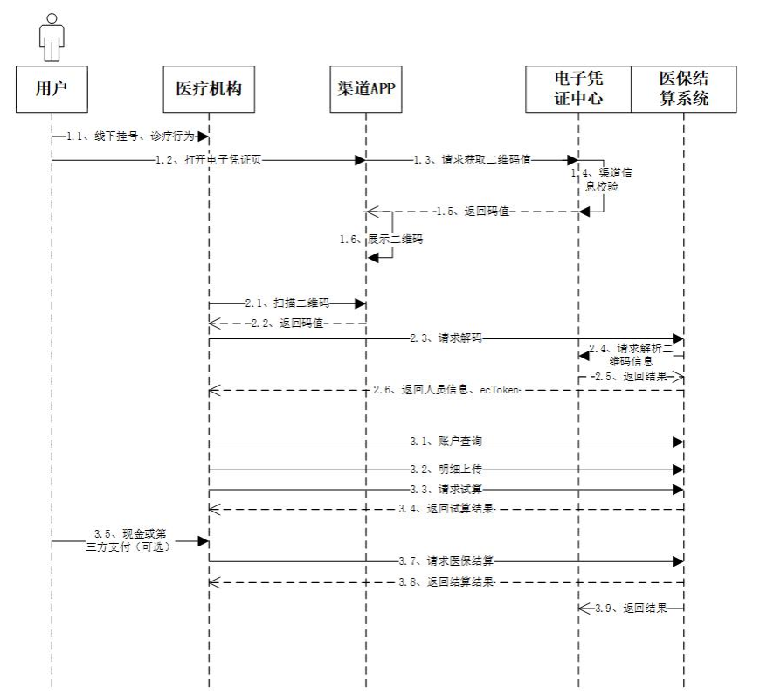

电子凭证二维码线下支付是由原来的线下插卡读取参保人信息，变更为扫码读取人员信息。

1、用户打开渠道应用电子凭证二维码页，渠道应用向电子凭证中心获取二维码值，并展示二维码。

2、医疗机构通过扫码设备获取用户的渠道二维码值发送至电子凭证中心解码，电子凭证中心解码完成返回人员信息、ecToken。

3、医疗机构根据人员信息、ecToken 做帐户查询、明细上传。再发起医保试算、结算。

#### 2、电子凭证线上支付流程

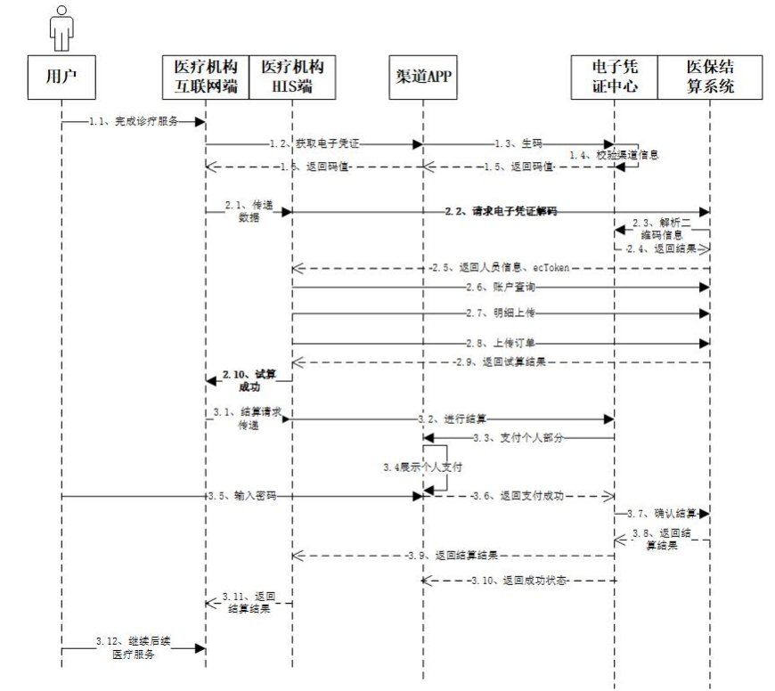

基于电子凭证的医保线上支付，由医疗机构互联网端从对应渠道获取电子凭证二维码，通过电子凭证二维码验证个人身份，完成网上挂号、互联网诊疗支付等医保电子凭证功能。

1、参保人完成诊疗服务，在医疗机构互联网端选择医保支付，医疗机构互联网端将通过对应的渠道，授权获取电子凭证二维码值(渠道向电子凭证中心实时获取)。获取时，渠道商应依照国家局规范，进行人脸等实人认证。

2、医疗机构互联网端将相关数据传递给 HIS 端，由 HIS 系统向医保系统进行电子凭证的验证、获取 ectoken、帐户查询等。

3、医疗机构通过 HIS 系统进行明细上传以及请求试算（订单上传） 等过程。

4、试算完成后，医疗机构互联网端将通知电子凭证中心进行结算，电子凭证中心通过后台接口发送个人自负部分的数据到对应渠道，由渠道应用完成参保人自负支付，然后将结果通知到电子凭证中心，由电子凭证中心完成医保结算。最后将交易结果返回给医院 HIS 系统， 再返回到互联网端， 进行后续医疗服务。

5、如果结算时个人部分为零， 则不再调用渠道进行医保个人部分结算。

#### 3、电子凭证线上退款流程

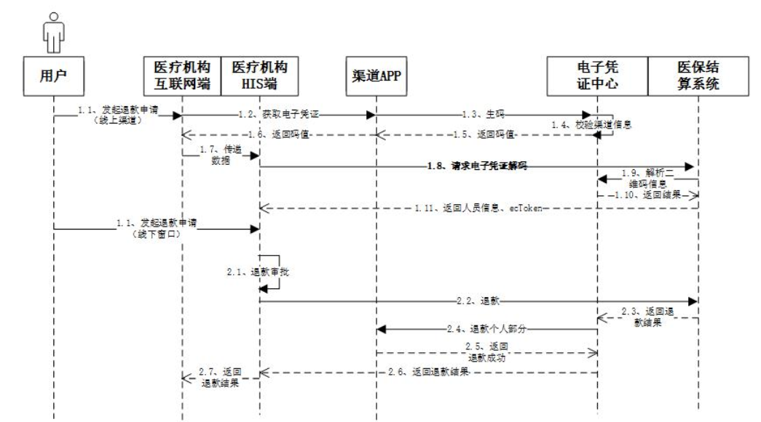

1、参保人在移动设备点击退款，医疗机构收到退款消息，校验该订单是否可以退款。

2、医疗机构向医保端发起退款，医保结算系统收到退款请求，先发往医保结算系统进行医保退款，再返回电子凭证中心进行个人部分退款，最后将结果返回给医院 HIS 端。

### 附件二：测试人员信息表

|  |  |  |
| --- | --- | --- |
| 机构名称 | 测试人员姓名 | 测试人员身份证 |
|  |  |  |
|  |  |  |
|  |  |  |
|  |  |  |
|  |  |  |
|  |  |  |

### 附件三：测试APP下载二维码（仅支持安卓系统）

